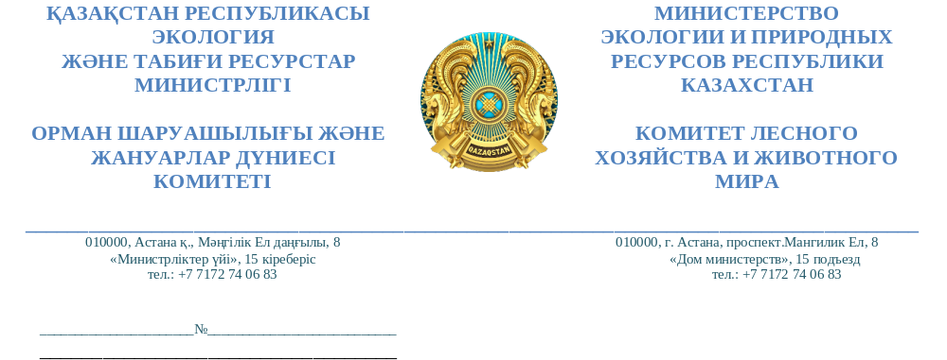Боранбаевой Х.Ж.
ТОО «КazGeoSaulet»

На № ЗТ-2026-01363007
от 1 апреля 2026 года

Комитет лесного хозяйства и животного мира (далее - Комитет), касательно информации по особо охраняемым природным территориям, лесного хозяйства и животного мира сообщает следующее.
По информации Туркестанской областной территориальной инспекции лесного хозяйства и животного мира вблизи сел Акбастау, Таскешу, Ширкин, Ынтымак и Карабулак Сайрамского района Туркестанской области отсутствуют земли государственного лесного фонда и особо охраняемых природных территорий.
При этом, указанные села не относятся к местам обитания и миграционным путям животных и произростании растений, занесенных в Красную книгу Республики Казахстан.
На территории Туркестанской области функционируют 10 лесохозяйственных учреждений. В их числе в введении Комитета находятся «Аксу-Жабаглинский государственный природный заповедник» расположенный на территориях Тюлькубасского, Толебийского и Байдибекского районов Туркестанской области, Жуалинского района Жамбылской области общей площадью 131934 га., «Каратауский государственный природный заповедник» расположенный в районе Сауран Туркестанской области общей площадью 34300 га. и «Сайрам-Угамский государственный национальный природный парк» расположенный в Казыгуртском, Толебийском и Тюлькубасском районах Туркестанской области общей площадью 149037,1 га.
В соответствии со статьей 40 Закона РК «Об особо охраняемых природных территориях» (далее - Закон) на всей территории государственного природного заповедника устанавливается заповедный режим охраны, с учетом особенностей, предусмотренных статьей 43-1 Закона, при котором запрещаются:
1) действия, изменяющие гидрологический режим территории;
2) строительство зданий (строений и сооружений), дорог, трубопроводов, линий электропередачи и других коммуникаций и объектов, не связанных с функционированием государственного природного заповедника;
3) геологоразведочные работы и добыча полезных ископаемых;
4) нарушение почвенного покрова, разрушение выходов минералов и обнажений горных пород;
5) все виды лесопользования, в том числе заготовка пищевых, лекарственных и технических растений, а также их частей и дериватов, сенокошение, пастьба скота и другие виды пользования растительным миром, приводящие к нарушению растительного покрова, за исключением санитарных рубок, необходимых для осуществления лесозащитных мероприятий;
6) охота и рыболовство;
7) отлов и уничтожение животных, нарушение среды и условий их обитания;
8) интродукция новых видов растений и животных, проведение мероприятий по увеличению численности отдельных видов животных выше допустимой по естественной емкости угодий;
9) сбор коллекционных материалов, за исключением формирования коллекций государственного природного заповедника;
10) применение химических и биологических методов борьбы с вредителями, болезнями растений и животных, а также для регулирования численности животных;
11) прогон домашних животных;
12) шумовые и иные акустические воздействия искусственного происхождения, превышающие нормы, установленные уполномоченным органом;
13) деятельность, если она может повлечь изменения естественного облика охраняемых ландшафтов или нарушение устойчивости экологических систем либо угрожает сохранению и воспроизводству особо ценных природных ресурсов.
Согласно статья 43 Закона в охранных зонах государственных природных заповедников запрещается:
1) создание новых и расширение существующих населенных пунктов;
2) размещение, проектирование, строительство и эксплуатация объектов, внедрение новых технологий, оказывающих вредное воздействие на экологические системы государственного природного заповедника;
3) ведение интенсивных форм сельского и лесного хозяйства с применением токсичных для растительного и животного мира пестицидов, ядохимикатов и удобрений;
4) выброс в атмосферу и сброс в открытые водные источники и на рельеф загрязняющих веществ и сточных вод, размещение отходов;
5) добыча полезных ископаемых;
6) любительская (спортивная) и промысловая охота;
7) захоронение радиоактивных материалов и промышленных отходов;
8) деятельность, способная изменить гидрологический режим экологических систем государственного природного заповедника (строительство гидротехнических сооружений и других объектов, приводящих к прекращению или снижению естественного стока вод);
9) интродукция чужеродных видов диких животных и дикорастущих растений;
10) другая деятельность, способная оказать вредное воздействие на экологические системы государственного природного заповедника.
2. На территории охранных зон государственных природных заповедников могут осуществляться различные формы хозяйственной деятельности, не оказывающие негативного воздействия на состояние экологических систем заповедника:
1) лесохозяйственная деятельность;
2) традиционное землепользование, включая пастьбу скота и сенокошение, а также иная деятельность в рамках обеспечения долговременной сохранности и неуязвимости биологического разнообразия;
3) туристская и рекреационная деятельность;
4) использование минеральных вод, бальнеологических и климатических ресурсов;
5) промысловое и любительское (спортивное) рыболовство;
6) проведение наземных и авиационных работ по тушению лесных и степных пожаров;
7) рекультивация нарушенных земель;
8) восстановление лесных и иных растительных сообществ;
9) восстановление среды обитания и численности диких животных;
10) использование земельных участков для обустройства мест пребывания туристов, устройства питомников для искусственного размножения, выращивания, разведения эндемичных, редких и находящихся под угрозой исчезновения видов растений и животных, а также для строительства служебных зданий (кордонов) для проживания работников государственного природного заповедника, предоставления им служебных земельных наделов.
В соответствии со статьей 45 Закона на территории государственных национальных природных парков выделяются следующие зоны:
1) заповедного режима;
2) экологической стабилизации;
3) туристской и рекреационной деятельности;
4) ограниченной хозяйственной деятельности.
2. В зоне заповедного режима запрещаются любая хозяйственная деятельность и рекреационное использование территории государственного национального природного парка, за исключением регулируемого экологического туризма, и устанавливается заповедный режим охраны, соответствующий виду режима государственного природного заповедника, указанному в пункте 1 статьи 40 настоящего Закона.
3. В зоне экологической стабилизации устанавливается заповедный режим охраны с запрещением хозяйственной и рекреационной деятельности, за исключением регулируемого экологического туризма, проведения мероприятий по восстановлению нарушенных природных комплексов и объектов государственного природно-заповедного фонда, размещения стационарных пасек со строительством временных строений, необходимых для занятия пчеловодством.
4. Зона туристской и рекреационной деятельности подразделяется на участки регулируемого кратковременного отдыха и продолжительного отдыха посетителей государственного национального природного парка.
В зоне туристской и рекреационной деятельности устанавливается заказной режим охраны, обеспечивающий сохранение природных комплексов и объектов государственного природно-заповедного фонда, на территории которого допускается регулируемое туристское и рекреационное использование (кроме охоты), в том числе организация туристских маршрутов, троп, устройство бивачных стоянок и смотровых площадок, пляжей, лодочных станций, пунктов проката водных видов транспорта и пляжного инвентаря с учетом норм рекреационных нагрузок, осуществление аквакультуры (рыбоводства), размещение стационарных пасек со строительством временных строений, необходимых для занятия пчеловодством.
5. В зоне ограниченной хозяйственной деятельности размещаются объекты административно-хозяйственного назначения, ведется хозяйственная деятельность, необходимая для обеспечения охраны и функционирования государственного национального природного парка, обслуживания его посетителей, включая организацию любительского (спортивного) рыболовства, общего пользования животным миром, осуществляются строительство и эксплуатация рекреационных центров, вольеров для разведения и содержания диких животных, гостиниц, кемпингов, музеев и других объектов обслуживания туристов, а также рыбоводных хозяйств для выращивания рыбных ресурсов и других водных животных.
Подведомственные акимату Туркестанской области лесохозяйственные учреждения: Бадамское, Отрарское, Созакское, Шардаринское, «Жасыл-Аймак», «Жасыл желек», а также КГУ «Сырдарья-Туркестанский государственный региональный природный парк» (сведения о земельных площадях указанных учреждений прилагаются).
В настоящее время проекты и программы по восстановлению и охране лесов не предусмотрены.
Туркестанская область отличается богатым биоразнообразием. В регионе произрастает более 3000 видов растений, из которых свыше 1300 встречаются на территории Аксу-Жабаглинского заповедника. Около 150 видов являются эндемичными, то есть произрастают исключительно в данном регионе. К числу особо ценных растений относятся тюльпан Грейга и тюльпан Кауфмана.
Из животного мира в области обитают более 150 видов разновидностей. Среди них такие редкие виды как снежный барс, каратауский архар и туркестанская рысь.
Ответ на обращение подготовлен на языке обращения в соответствии со статьей 11 Закона Республики Казахстан от 11 июля 1997 года «О языках в Республике Казахстан».
В случае несогласия с данным ответом, Вы вправе обжаловать его в порядке, предусмотренном пунктом 1 статьи 91 Административного процедурно-процессуального кодекса РК от 29 июня 2020 года.

Заместитель председателя М. Елемесов

Исп.: К. Чумакаев 8/7172/74-12-07
k.chumakaev@ecogeo.gov.kz

